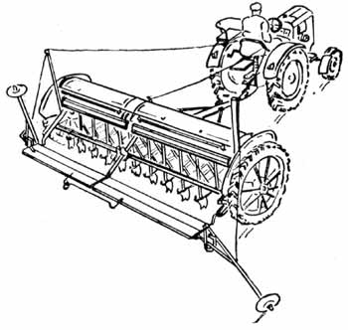

fig. 5-III      Getrokken trekkerzaaimachine

**Zaaimachines**

In Nederland komen vooral twee systemen voor en wel in de eerste plaats het nokkenradsysteem en in de tweede plaats het schuifradsysteem.

**Nokkenradsysteem**

Bij het nokkenradsysteem, fig. 7, wordt het zaad onderdoor gezaaid, dat wil zeggen het zaad wordt door de nokken van het nokkenrad over de bodemklep heen naar de zaaitrechter gevoerd. Het nokkenrad bevindt zich in het zaaihuisje. De normale nokkenraderen hebben aan de omtrek twee rijen nokken, fig. 2, al of niet door een kam gescheiden. De nokkenraderen zijn van metaal, plastic of rubber. Rubber heeft het nadeel, dat muizen eraan kunnen gaan knagen. Plastic kan, mits de juiste soort wordt gebruikt, goed zijn. Men kan met deze normale nokkenraderen alle voorkomende zaden behalve Waalse bonen en fijne zaden, zoals knolzaad of blauwmaanzaad zaaien. Indien men van deze fijne zaden minder dan 3 kg per ha wil verzaaien is het in het algemeen noodzakelijk, dat er gebruik gemaakt wordt van fijnzaadwieltjes, fig. 8. Deze hebben één rij nokken en zijn aan weerskanten tussen vulstukken om de zaaias gemonteerd, zodat er geen lekken in het zaaihuisje zijn.

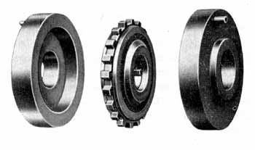

**Fijnzaairad met vulstukken (Hassia)**

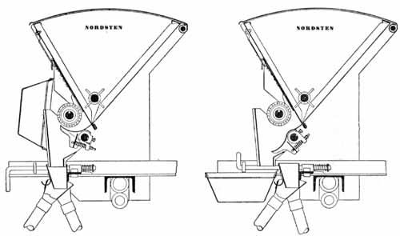

**Doorsnede nokkenzaaimachine (Nordsten)**

Om het niet nodig te maken de zaadbak geheel te vullen worden daarin dan boven de zaaihuisjes inzetbakjes, fig. 9, geplaatst. Deze kunnen ook heel goed voor het zaaien van bieten worden gebruikt. Om de minimaal te verzaaien hoeveelheid met het normale nokkenrad te verkleinen heeft Isaria de mogelijkheid een klauwtje om het nokkenrad te monteren, fig. 10. Voor Waalse bonen worden op de zaaias speciale zaaiwieltjes gemonteerd, fig. 11. De bodemkleppen zitten onder de nokkenraderen. Deze kleppen kunnen in verschillende standen worden vastgezet, wat invloed heeft op de uitgezaaide hoeveelheid zaad. Zij kunnen bij verschillende machines niet alleen centraal, maar ook apart worden versteld, zowel wat betreft de veerspanning als wat betreft de afstand tot het zaairad, fig. 7. Zowel de veerspanning als de afstand moet bij alle bodemkleppen gelijk zijn. Men kan de veerspanning met een unster meten, de afstand met een voelmaat.  
Bij de nokkenradmachines wordt de verzaaide hoeveelheid geregeld door de zaaias een ander toerental te geven. Dit geschiedt in de meeste gevallen met behulp van een nortonkast, die in hoofdstuk VII is beschreven. In de Bozet zaaimachine wordt een ander mechanisme gebruikt, dat eveneens in hoofdstuk VII nader beschreven wordt.  
Men kan bij de nokkenradmachines de toevoer naar elk zaaihuisje met een schuif afsluiten.

**Schuifradsysteem**

Bij het schuifradsysteem zitten op de zaaias geen nokkenraderen, maar schuifraderen. Deze zijn cilindervormig en hebben in lengterichting of iets schuin lopende uithollingen. Bij de schuine plaatsing zou men een iets regelmatiger afwerpen van de zaden kunnen krijgen als het schuifrad over bijna de gehele breedte wordt gebruikt.  
De hoeveelheid wordt bij dit systeem geregeld door de zaaias met de schuifraderen te verschuiven, fig. 12.

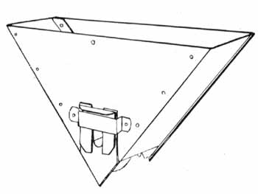

fig. 9-III Inzetbakje voor fijne zaden en bieten

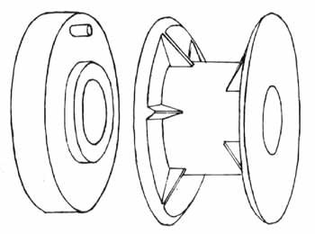

fig. 11-III      Zaairad voor grote bonen (Hassia)

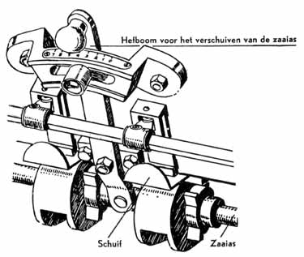

fig. 12-III      Hoeveelheidsregeling schuifradzaaimachine

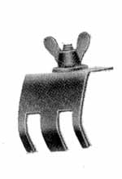

fig. 10-III      Inzetklauwtje ter beperking van de  
                     zaaihoeveelheid (Isaria)

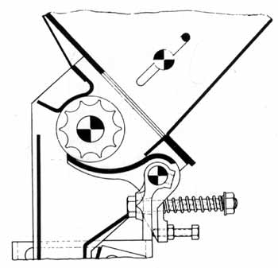

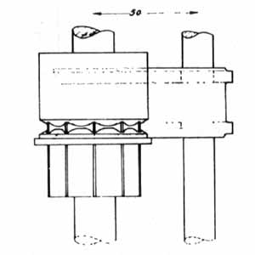

fig. 14-III      Schuifrad met verende bodemklep

Door dit verschuiven komt een groter of een kleiner deel van het zaaiwiel binnen het zaaihuis, fig. 13. Het zaaiwiel vormt één geheel met het vulstuk. Om het zaaiwiel past een gekartelde ring, fig. 3, die op zijn beurt in de wand van het zaaihuis past en daar voor de afdichting zorgt. Het vulstuk past nauwkeurig in de andere wand van het zaadhuisje. Meestal is er naast deze hoeveelheidsregeling nog de mogelijkheid aanwezig de zaaias door verwisselen van tandwielen twee verschillende snelheden te geven.  
Het was in het verleden bij de schuifradmachines mogelijk boven of onder door te zaaien; bij de huidige machines wordt uitsluitend onderdoor gezaaid. Hierbij bevindt zich onder het schuifrad evenals bij de nokkenradmachines een verende bodemklep, fig. 14. Ook bij de schuifradmachines kan elk zaaihuisje door een schuif worden afgesloten.

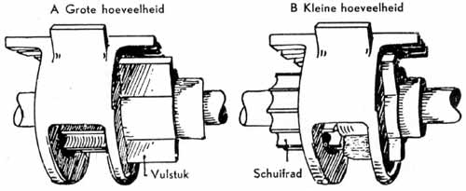

fig. 13-III      Zaaihuisje met schuifrad

**Zaaipijpen, vorentrekkers en zaaipijpen**

Er komen thans twee soorten zaaipijpen voor, namelijk telescooppijpen en spiraalpijpen.  
Telescooppijpen, fig. 15, zijn gelede pijpen, die uit een twee- of drietal korte plastic of stalen buizen bestaan. De buizen schuiven bij het op en neer gaan van de vorentrekkers in of uit elkaar. Momenteel zijn telescooppijpen het meest gangbaar. Ze zijn sterk, hoewel er wel eens een deuk in komt, die er dan moeilijk weer uit te halen is.  
Spiraalpijpen, fig. 16, zijn van bandstaal gemaakt. Ze zijn beweeglijk en goedkoop. Het grootste nadeel is, dat ze gemakkelijk te ver worden uitgerekt, waardoor er gaten in komen. Dit is vrijwel niet weer te herstellen. Spiraalpijpen worden overal op die plaatsen gebruikt waar de pijp van het zaaihuisje naar de vorentrekker een bocht moet maken.

**Vorentrekkers**

Er zijn voor de verschillende grondsoorten ook verschillende vormen vorentrekkers ontworpen. Voor kleigronden wordt een steilstaande vorentrekker gebruikt, fig. 17. Zo is het aanrakingsoppervlak met de grond klein, waardoor de vorentrekker goed in de grond kan dringen. Voor lichte losse gronden wordt een vorentrekker met een schuinstaande voorkant, die een groot draagvlak heeft, gebruikt, fig. 18. Daar zelfs dergelijke vorentrekkers nog wel eens te diep wegzakken worden zij wel met sleepvoetjes uitgerust, fig. 19. Voor zware gronden worden de vorentrekkers soms nog van druk- of trekveren voorzien om het zaad diep genoeg te kunnen zaaien. Trekveren hebben het nadeel ten opzichte van drukveren, dat de veerkracht op den duur sterk kan verminderen. De scharnierpunten van vorentrekkers voor zwaardere gronden zijn meestal wat zwaarder uitgevoerd dan die voor lichtere gronden, terwijl er in het eerste geval bovendien wel een zijdelingse geleiding wordt toegepast, fig. 17, die zijdelingse speling moet opheffen. Men kan als er daarvoor niet voldoende zaaihuisjes aanwezig zijn voor het zaaien van vlas dubbele zaaikouters aanbrengen, fig. 20. Deze hebben het nadeel, dat de verdeling tussen de beide helften door scheef staan van de machine wordt beïnvloed. Op ronde akkers kan dit hinderlijk zijn.

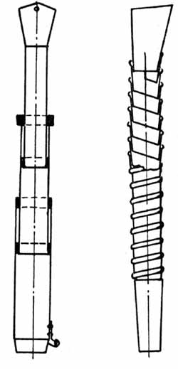

fig. 15-III    Telescooppijp       fig. 16-III   Spiraalpijp

fig. 17-III      Vorentrekker voor kleigrond

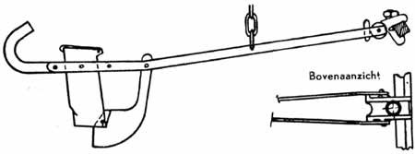

fig. 18-III     Vorentrekker voor zandgrond

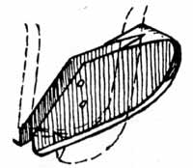

fig. 19-III      Sleepvoet

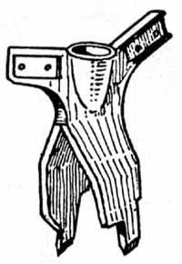

fig. 20-III      Vlaskouter

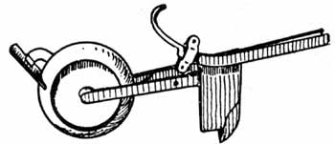

fig. 21-III      Drukrol

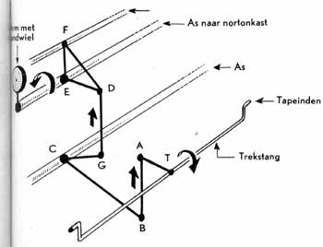

fig. 22-III      Werking automatische heffing en  
                     uitschakeling

Het zaad valt tussen de beide wanden van de vorentrekker door en komt in het door het kouter getrokken geultje. Om deze geultjes dicht te strijken wordt aan de vorentrekker wel een korte ketting met grote ringen bevestigd. Verder kunnen de vorentrekkers met drukrollen worden uitgerust, fig. 21. Wanneer deze ook als diepteregelwiel fungeren moeten zij zo dicht mogelijk bij het kouter zitten. Dit is voor het bietenzaaien met een normale zaaimachine van veel belang. Bij de trekkerzaaimachines wordt in het algemeen een eg aan een raam achter de zaaimachine bevestigd, die bij de aanhangmachines automatisch met de vorentrekkers wordt geheven. Hierdoor wordt ook wel een balk met twee rijen verende tanden gebruikt.

**het in en uit het werk stellen van de machine**

Bij de aanbouwmachines is het in en uit het werk stellen eenvoudig. Men heft de machine met de hefinrichting, zodat de wielen van de grond komen en het zaaien ophoudt. Aan deze methode kleven enkele bezwaren, en wel: wanneer de vorentrekkers niet eerder van de grond komen dan de wielen en wanneer de wielen bij het in het werk stellen de grond niet eerder raken dan de vorentrekkers is er een grote kans op verstoppen van de zaaikouters. Indien het zaaimechanisme niet was uitgeschakeld zal de machine toch zaaien. Het is dan ook beter dat het zaaimechanisme apart wordt uitgeschakeld. In fig. 22 is het principe van een dergelijke uitschakeling weergegeven. In de afbeelding is de machine in de geheven stand. De trekstang is vrij draaiend bevestigd, zodat de krukken met de tapeinden naar boven staan. De arm AT is vast aan de trekstang bevestigd en scharnierend met de verbindingsstang AB verbonden, terwijl AB weer scharnierend met BC is verbonden. BC zit evenals CG vast op een as. CG is scharnierend met de driehoek DEF verbonden. Deze driehoek draait om de as van de nortonkast. Bij F is de stang voor de hefkettingen van de vorentrekkers aan de driehoek bevestigd. Wanneer de zaaimachine bij het in het werk stellen aan de grond komt zullen de trekkracht en het gewicht van de vorentrekkers de trekstang in pijlrichting verdraaien. Hierdoor wordt de verbindingsstang AB in de pijlrichting omhooggetrokken, waardoor de as van C gaat draaien, zodat de driehoek DEF gaat bewegen en daarmee ook de as naar de nortonkast, terwijl F en daardoor ook de vorentrekkers naar beneden gaan. Aan het einde van de as zit een arm met een tussentandwiel, dat door de draaiing van de as met het aandrijftandwiel op de wielas wordt gekoppeld zodat de zaaias gaat draaien. Bij andere machines kan de dwarsstang op en neer bewegen in sleufgaten, die aan het raam zijn bevestigd. Zo kan men met een stangenstelsel hetzelfde als hierboven beschreven bereiken.

Bij de aanhangmachines gaat het in en uit het werk stellen in principe op dezelfde wijze. De draaiende trekstang is daarbij vervangen door een as, die door een kapselautomaat met de loopwielen kan worden gekoppeld.

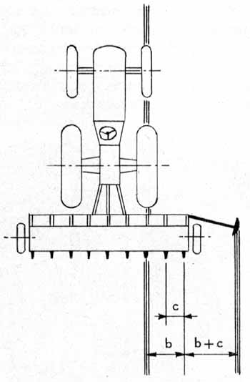  
fig. 25-III

afstelling lengte markeurarm  
b = punt trekker tot laatste zaaiende pijp  
c = rijenafstand waarop wordt gezaaid  
b + c = afstand waarop de markeur-  
streep moet worden getrokken

afstelling

Alvorens de zaaimachine voor een bepaalde zaaiperiode wordt gebruikt verdient het in de eerste plaats aanbeveling om te controleren of de zaaizaadhoeveelheid uit de verschillende pijpen een niet grotere afwijking van het gemiddelde heeft dan 5%. Men draait hiervoor het aan-drijfwiel of de afdraaislinger zo vaak rond als overeenkomt met het zaaien van 1 are. Het zaad wordt in onder de pijpen geplaatste bakjes opgevangen, die na de proef worden gewogen, zodat men de per ha verzaaide hoeveelheid en de verschillen kan berekenen. Zijn de afwijkingen bij graan e.d. groter dan dienen de bodemkleppen te worden gecontroleerd. De speling tussen het zaaiwieltje en de bodemklep kan met een voeler worden gecontroleerd; de veerspanning met een unster.

§ 2 precisiezaaimachines

werking en algemene samenstelling

Precisiezaaimachines hebben voor elke rij een element, fig. 26. De elementen gaan onafhankelijk van elkaar over het land. Door de voorraadbak draait een zaaischijf met aan de omtrek een groot aantal cellen of zoals bij de Stanhay een bandje dat door een ruimte loopt, die in verbinding staat met de voorraadbak. Boven de zaaischijf of het bandje is een vaste afstrijker of een afstrijkrol gemonteerd, die de overtollige zaadjes van de zaaischijf of het bandje strijkt.

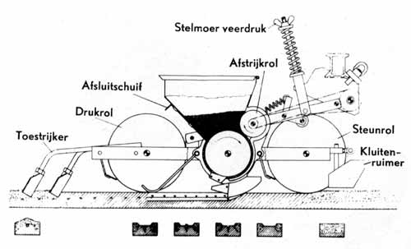

fig. 26-III      Doorsnede precisiezaaimachine

Door het midden van de zaaischijf en dus ook door de cellen lopen één of twee gleuven, fig. 27. Door deze gleuf of gleuven loopt aan de onderkant boven de vorentrekker een vast opgestelde uitwerper. Deze wipt de zaden uit de cellen. Bij het bandje van de Stanhay bevindt zich onder het bandje een glijplaat. Waar deze eindigt vallen de zaadjes in de vorentrekker. Het zaaielement kan in een parallellogramconstructie opgehangen zijn. Het wordt door drukrollen voor en achter gedragen. Dit parallellogram is bij andere machines door een constructie vervangen waarbij naast het element een loopwiel zit en het element een vrij scharnierende drukrol heeft.  
De elementen zijn aan een hoofdraam opgehangen. Bij de meeste machines worden de elementen centraal door de loopwielen van het hoofdraam aangedreven. Bij andere machines wordt elk element apart door een loopwiel aangedreven. Voor het voorste loopwiel van elk element is soms nog een kluitenruimer aangebracht. Het hoofdraam, waarop meestal een spuittank kan worden aangebracht, wordt veelal aan de driepuntsbevestiging van de trekker gekoppeld. Het is van markeurs voorzien.

zaaimechanisme

Het precisiebietenzaad wordt in Nederland in drie groot-teklassen ingedeeld. Het is uiteraard nodig, dat de cellen of de gaten hierbij zijn aangepast. B zaad heeft een dia-meter van 3-4 mm; C zaad van 3,25-4,25 mm en D zaad 3,5-4,5 mm. Uit deze fractionering blijkt wel, dat de afmetingen van de cellen nauwkeurig moeten zijn. De diepte van de cel mag iets groter zijn dan de kleinste

 maat van de fractie en de breedte ca. 1 mm groter dan de grootste maat. De afstrijker dient om dubbelvulling van de cellen te voorkomen. Een draaiende afstrijker heeft het voordeel, dat het zaad in beweging blijft. Het is meestal een rol van metaal, van rubber of van met rubber bekleed metaal. De laatste soort slijt sneller dan de andere.

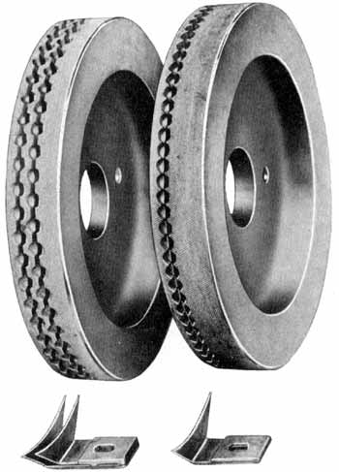

fig. 27-III      Zaaischijf met twee en één rij cellen

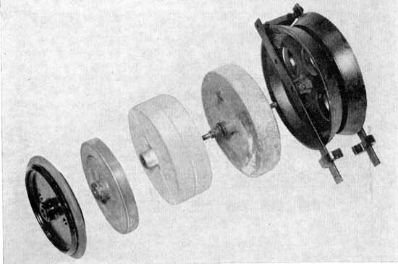

fig. 28-III      Profielen van drukrollen

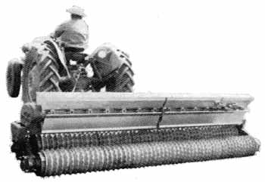

fig. 29-III      Brillion graszaadzaaimachine

**drukrollen**

Deze kunnen een holle, een bolle of een vlakke velg hebben, fig. 28. Op vochtige grond hebben zij allemaal neiging tot aankoeken. Hierdoor wordt niet alleen de grond, maar kan ook het zo juist gezaaide zaad meegenomen worden, hetgeen de gewenste regelmaat verstoort. Bij precisiezaaien dient de bovengrond dan ook droog te zijn. Op slempgevoelige grond verdienen holle drukrollen de voorkeur. Vlakke drukrollen kunnen in dit geval echter ook goed worden gebruikt mits de toestrijkers er voor zorgen, dat de aangedrukte grond met een beetje losse grond wordt bedekt, fig. 26.

diepteregeling en valhoogte

De machines met aan elk element voor een steunrol en achter een drukrol zaaien in het algemeen op een zeer gelijkmatige diepte. De zaaidiepte kan soms worden veranderd door de vorentrekker te verstellen. Dit beïnvloedt ook de valhoogte. Bij andere machines wordt de zaaidiepte veranderd door verstellen van de kluitenruimer. Deze mag echter niet te diep worden gesteld omdat het zaad dan tussen twee ruggen komt te liggen, die bij de verzorging van het gewas hinderlijk zijn. De vorentrekker moet, omdat het geultje scherp en hielvormig moet zijn, scherp zijn. Het scherpe hielvormige geultje verhindert verrollen van het zaad. De valhoogte mag in het algemeen niet groter dan 4 cm zijn. Bij een te grote valhoogte wordt de zaadverdeling door botsingen tegen de wanden van de vorentrekker beïnvloed.

de aandrijving

Zoals gezegd kan de aandrijving centraal of per element geschieden. Bij centrale aandrijving is de kans op slip geringer. Deze kans is het grootst bij die elementen, waarbij voorheen de aandrijving door vlakke drukrollen geschiedde. De kans op slip is bij gescheiden aandrijving door aandrijfwielen met goede kammen veel geringer.  
Daar bij een lage snelheid de vulling van de cellen en de regelmaat van afwerpen beter en de kans op verrollen geringer is dan bij een hoge snelheid mag met precisiezaaimachines in het algemeen niet sneller dan 3,5 km per uur worden gereden. Bij centrale aandrijving kan op eenvoudige wijze bijv. door middel van een nortonkast verschillende snelheden aan de zaaischijven worden gegeven.

§ 3 bijzondere typen zaaimachines

brillion graszaadzaaimachine  
fig. 29

De Brillion graszaadzaaimachine is bij uitstek geschikt voor het zaaien van graszaadmengsels. De zaden worden zeer oppervlakkig ingewerkt. De machine heeft twee achter elkaar liggende zaadbakken, waarbij in de ene bijvoorbeeld graszaad en de andere een tweede soort graszaad met klaverzaad kan worden gestort.  
Het zaad dat uit de voorste zaaibak wordt gewoeld komt op een schuinstaande plaat en valt daarna op de grond. Bij de achterste bak valt het zaad door korte pijpjes op de grond. Het zaad valt tussen twee in de breedterichting geprofileerde rollen, waarvan de achterste op en neer kan bewegen. De voorste rol maakt een groot aantal ondiepe indrukken op een onderlinge afstand van 5 cm in de grond. Het zaad valt dus zowel op als naast de indrukken. De kammen van de achterste rol zijn t.o.v. die van de voorste rol versprongen, zodat de holtes worden dichtgedrukt en het zaad aangedrukt.

centrifugaalzaaimachine  
fig. 30

Deze machine is uitvoerig in vakleer Landbouwwerktuigen deel II behandeld, zodat hier met een paar opmerkingen zal worden volstaan.  
Het zaaimechanisme wordt door de loopwielen aangedreven. Het bestaat uit een sneldraaiende van ribben voorziene verdeeltrechter, fig. 30. Deze krijgt het zaad van onderen uit de bovenliggende voorraadbak toegevoerd en slingert het zaad naar de openingen, waarop de zaaipijpen zijn aangesloten. Wanneer een opening wordt afgesloten valt het zaad buiten langs de verdeeltrechter in de voorraadbak terug. De zaaihoeveelheid kan worden geregeld door de toevoeropeningen groter of kleiner te maken.

Boven het verdeelmechanisme is een pijp aangebracht, die het van de voorraadbak scheidt. Door de pijp kan lucht worden aangezogen, zodat er geen onderdruk in het verdeelmechanisme kan ontstaan. Voor fijne zaden of voor gemengd zaaien kan een inzetbak met een eigen toevoerbak worden geleverd, fig. 31. Deze machine heeft ongeveer dezelfde nauwkeurigheid als een nokkenradmachine.

**normalisatie**

Normalisatie van zaaimachines wil zeggen, dat de zaaimachine zoveel zaaihuisjes heeft, dat de pijpen voor een rijafstand van 22 cm of meer nooit verplaatst behoeven te worden. De rijafstand is genormaliseerd in overeenstemming met de spoorbreedte van de trekker. Bij een spoorbreedte van 1,32 m of 11 x 3 x 22 cm moet men als grondgetal 11 hanteren. Men krijgt dan de gewassen op rijenafstanden van 22, 33 of 44 cm. Elke zaaimachine met voor de 2,00 m uitvoering minstens 12, voor de 2,50 m uitvoering minstens 15 en voor de 3,00 m minstens 19 zaaihuisjes kan op dit grondgetal worden genormaliseerd. Een geheel op dit grondgetal afgestemde zaaimachine heeft een werkbreedte van 2,64 m en 16 zaaihuisjes, fig. 32. Voor een trekker met een spoorbreedte van 1,50 m, of 3 x 22 x 12,5 cm, wordt het grondgetal 12,5. Men krijgt dan dus rijenafstanden van 25, 37,5 en 50 cm.  
Ook hierop kan elke zaaimachine worden genormali-seerd. Het aantal zaaihuisjes is bij een 2,00 m machine 10; bij een 2,50 m machine 13; bij een 2,64 m machine 15 en bij een 3,00 m machine 16.

§ 4 onderhoud en reparatie zaaimachines

Het is voor een zaaimachine nodig, dat hij regelmatig, op de gewenste diepte en op rechte rijen zaait. Dit houdt in, dat elke zaaipijp en elk element evenveel moet zaaien en dat de kouters of elementen niet mogen kunnen slingeren. Krijgt men klachten over een zaaimachine dan is gelukkig de diagnose meestal niet moeilijk te stellen.  
Indien niet alle pijpen evenveel zaaien, dan is het meestal voldoende met een voelermaat na te gaan of alle bodemkleppen wel even ver van de zaaiwieltjes staan. Is dit niet het geval dan zal men de afwijkende kleppen met de stelschroef moeten verstellen. Het verdient daarna aanbeveling nog even met een unster na te gaan of de veren van de bodemkleppen alle even strak gespannen zijn. Ook dit is bij eventueel aanwezige verschillen gemakkelijk bij te stellen.  
Uiteraard moeten alle draaiende delen en alle scharnierpunten gemakkelijk kunnen draaien, terwijl er toch niet te veel ruimte in mag zitten. Men moet hieraan voldoende aandacht besteden. Verder moet de vorentrekker goed scherp zijn. Wanneer hij zijn oorspronkelijke vorm heeft verloren moet hij worden gescherpt of vervangen.

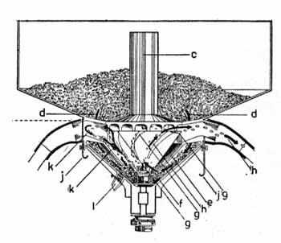

fig. 30-III      Centrifugaal zaaimachine

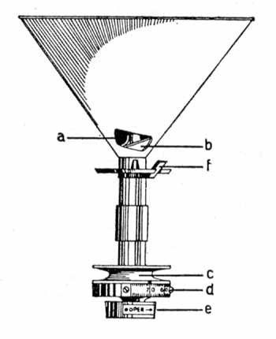

fig. 31-III      Zaaisysteem centrifugaal zaaimachine vervangen.

Indien de canvasbandjes iets rafelig worden kunnen deze rafels met een vlam worden weggeschroeid. Hierbij mag de grootte van de gaten niet veranderen. Het uitwerpplaatje moet regelmatig gecontroleerd en zo nodig vernieuwd worden. Afgesleten afstrijkrollen worden bijgesteld of

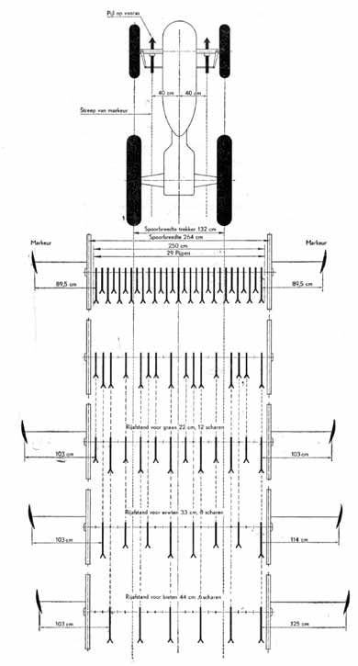

fig. 32-III      Rijafstanden genormaliseerde  
                     zaaimachine

Bij de precisiezaaimachines is het belangrijk, dat de afstrijker goed in orde is. Is dat niet het geval dan krijgt men last van dubbele vulling van de zaadcellen. De afstrijker moet regelmatig worden gecontroleerd en zo nodig worden bijgesteld of bij slijtage worden vervangen.  
Slingerende rijen kunnen worden veroorzaakt door te veel zijdelingse speling in de scharnieren van de vorentrekkers waardoor die slingeren of te veel speling in de wiellagers, waardoor de gehele machine slingert. In de meeste gevallen is het mogelijk de scharnieren bij te stellen. Is de slijtage te ver gevorderd dan zal men nieuwe bussen en pennen moeten monteren. Ook de wiellagers van verschillende zaaimachines kunnen worden bijgesteld. Is dit niet mogelijk of is de slijtage te erg dan is vervangen geboden.  
Te diep zaaien komt op zandgrond wel voor. De enige goede oplossing is dan het monteren van sleepvoetjes. Een enkele keer wordt als noodoplossing de druk op de zaaikouters verminderd door de vorentrekkers met geschikte rubber ringen (autoband) aan het raam op te hangen.  
Indien de kouters niet voldoende diep willen zaaien dan kan men hen met gewichten verzwaren of de eventueel aanwezige drukveren sterker spannen. Helpt dit niet voldoende dan is het waarschijnlijk dat de kouters een verkeerd model hebben of dat zij niet meer voldoende scherp zijn. Men kan de kouters meestal door slijpen weer in orde maken; eventueel moeten de verwisselbare voorkant of de gehele kouters worden vervangen. Men moet er bij het slijpen op letten, dat de kouters weer het oorspronkelijke model krijgen.  
Het spreekt vanzelf, dat men verbogen of gedeukte zaaipijpen of delen daarvan vervangt. Reparatie hiervan is moeilijk of praktisch gesproken onmogelijk en op zijn minst tijdrovend.  
De automatische in- en uitschakeling zal in het algemeen weinig moeilijkheden opleveren. Wel moet eventuele overmatige speling worden bijgesteld en uiteraard moeten defecte delen worden vervangen of als dit gemakkelijk gaat gerepareerd worden.  
De automatische bediening voor de markeurs moet zo worden afgesteld dat het machinegewicht niet op het mechanisme kan gaan rusten. Dit afstellen verschilt nogal, maar is in elk instructieboekje te vinden. Bij de behandelde machine kan de opstand hoger of lager worden gesteld, fig. 23.

***Zaaimachines***

Bij het zaaien moet je de zaden regelmatig verdeeld en op de juiste diepte in de grond leggen. Omdat je als

teler met zaden van verschillende grootte te maken hebt, kom je in de praktijk verschillende zaaisystemen

tegen. Verder zijn de machines soms op of aan de trekker gebouwd, of worden ze achter de trekker voortgetrokken.

Dan heb je het over een getrokken machine.

In deze paragraaf vind je informatie over verschillende zaaisystemen:

• rijenzaaimachine;

• precisiezaaimachine;

• centrifugaal zaaien;

• breedwerpig zaaien.

***Rijenzaaimachine***

Bij deze machine zit het zaad in een voorraadbak. Onder in deze bak draait een klein wiel met nokjes dat het

zaad over een verende bodemklep in de zaaipijp brengt. Via de zaaipijpen en de zaaikouters komt het zaad in

de grond terecht. Door middel van een tandwielenkast kun je de nokkenraderen sneller of langzamer laten

draaien. Je regelt op deze manier de zaadafgifte. Dit zaaisysteem heet het nokkenradsysteem.

*Figuur 2-2: Het nokkenradsysteem*



Soms is de zaaimachine voorzien van een luchtpomp. Deze wordt door de aftakas van de trekker aangedreven.

Het zaad wordt door de luchtstroom via een soort nokkenradsysteem naar een centraal verdeelhuis gestuurd.

Daarna gaat het naar de zaaipijpen. Het nokkenrad regelt de afgifte. Dit noem je een *pneumatische zaaimachine*.

Bij de meeste zaaimachines maakt een eg die achter de machine is aangebouwd, de zaaivoortjes weer dicht.

***Precisiezaaimachine***

Met precisiezaai kun je met minder zaad een hogere opbrengst of een regelmatigere sortering krijgen. De

zaden worden één voor één op de juiste afstand gezaaid. Suikerbieten, witlof, uien, maïs en veel andere vollegrondsgroenten

worden volledig met precisiezaaimachines gezaaid. Ook bereik je een belangrijke arbeidsbesparing,

omdat je het gewas niet hoeft uit te dunnen.

Het zaaizaad wordt via een draaiende schijf met gaatjes of cellen die onder in de voorraadbak draait, verdeeld.

Dit noem je een *mechanische precisiezaaimachine*. Meestal werkt de zaaischijf in combinatie met lucht. In dit

geval is de vulling van de cellen in de zaaischijf beter en kun je nog secuurder op eindafstand zaaien. Dit noem

je dan een *pneumatische precisiezaaimachine*.

*Figuur 2-3: Precisiezaaischijf met cellen*



***Centrifugaal zaaien***

Dit is een minder bekende manieren van zaaien. In een ronddraaiende trechter zitten aan de buitenkant de

slangen die naar de zaaipijpen lopen. Door het ronddraaien van de trechter wordt het zaad in de slangen

geslingerd.

***Breedwerpig zaaien***

Granen kun je goed met een kunstmeststrooier zaaien. Je hebt dan weinig sporen en een grote capaciteit. Dit

wordt nogal eens gedaan als de grond te nat is om normaal te zaaien. Het zaad moet je wel inwerken met een

eg. Omdat je niet helemaal op de juiste diepte kunt zaaien, heb je 10 procent meer zaaizaad nodig.

*Figuur 2-4: Een normaal kouter (l) en een breedzaaikouter (r). Soms zijn de zaaipijpen van de zaaimachine*

*uitgerust met een breedzaaikouter. De zaden worden over een breedte van 5 à 10 cm in de grond gezaaid.*

*De verdeling is regelmatiger en de planten hebben meer ruimte om te groeien.*

